ПІ__________________________________________________________________________________________
Діагностична робота по темі «Африка» І варіант.
Перша група результатів «Вміння досліджувати природу» (12 балів)
- В якій чатині півкулі знаходиться Африка?
А) Південній
Б) Західній
В) Східній
Г) Північна
2. Назвіть найглибше озеро Африки?
А) Чад
Б) Вікторія
В) Танган’їка
3. Визначіть кліматичний пояс Африки за характеристикою? Температура цілий рік висока. Чітко виділяють вологе літо та суху зиму. Опадів випадає близько 1000 мм за рік.
А) екваторіальний
Б) субекваторіальний
В) тропічний
4. Хто з європейців завершив відкриття морського шляху до Індії та пройшов вздовж східного узбережжя материка Африка?
а) X. Колумб; в) Ф. Магеллан; б) Васко да Гама; г) Д. Лівінгстон.
5. Яка крайня східна точка Африки?
а) Мис Альмаді; б) мис Гафун; в) мис Агульяс.
6. Назвіть найбільший згаслий вулкан в Африці:
а) Камерун; в) Кракатау; б) Кіліманджаро; г) Котопахі.
Друга група результатів «Опрацьовує та використовує інформацію про природу» (12 балів)
7. Увідповідніть тварину та природну зону в якій вона проживає? (6 балів) Для однієї природної зони можуть відповідати декілька тварин. Для деяких природних зон тварини відсутні.
І ІІ ІІІ IV
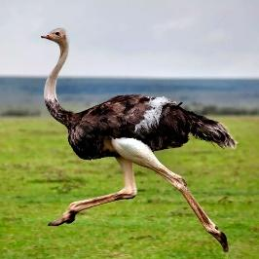
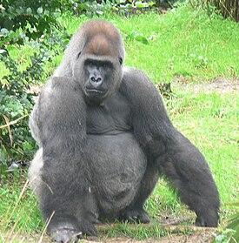
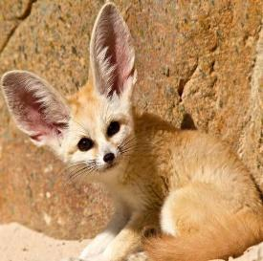
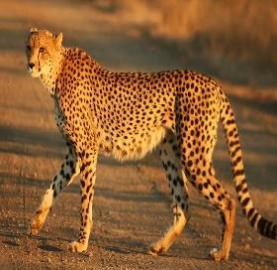
І
ІІ
ІІІ
IV

А) вологі екваторіальні ліси
Б) савани та рідколісся
В) пустелі та напівпустелі
Г) твердолисті ліси та чагарники
І
ІІ
ІІІ
IV
8. Увідповідніть рослину і природну зону де вона росте? (6 балів)
І) верблюжа колючка А) вологі екваторіальні ліси
ІІ) дика маслина Б) савани та рідколісся
ІІІ) банан В) пустелі та напівпустелі
IV) зонтична акація Г) твердолисті ліси та чагарники
Третя група результатів «Усвідомлює закономірності природи» (12 балів)

9.Дайте визначення поняттям:
- ваді - ….

- ендеміки - ….

10.Які народи проживають на континенті? (4 бал) _____________________________________

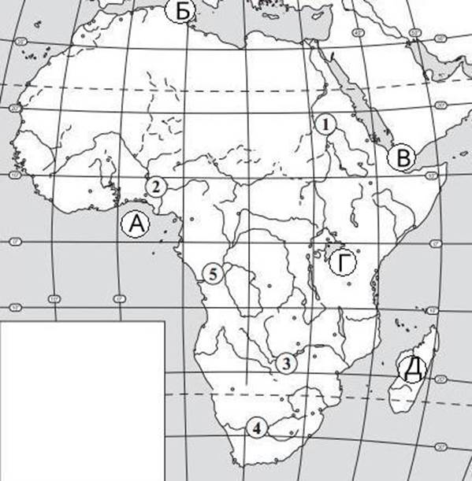
11. Підписати географічні назви материка Африка, що на карті позначені літерами та цифрами:

_________________________________________________________________________________________________
Діагностична робота по темі «Африка»
ІІ варіант.
Перша група результатів «Вміння досліджувати природу» (12 балів)
1.Виберіть крайню південну точку Африки?
А) мис Агульяс
Б) мис Альмаді
В) мис Рас Енгела
2. Яка річки Африки є найповноводнішою?
А) Конго
Б) Нігер
В) Ніл
3. Визначіть кліматичний пояс Африки за характеристикою? Температура цілий рік дуже висока. Опадів випадає до 100 мм і випадають вони періодично.
А) субекваторіальний
Б) тропічний
В) субтропічний
4. Яка крайня східна точка Африки?
а) Мис Альмаді; б) мис Гафун; в) мис Агульяс.
5. Хто з відомих мандрівників успішно досліджував Південну і Центральну Африку?
а) Васко да Гама; в) Д. Лівінгстон;
б) X. Колумб; г) Ф. Магеллан.
6. Яка платформа лежить в основі материка Африка?
а) Гондвана; б) Східно-Європенська; в) Афрпкано-Аравійська.

Друга група результатів «Опрацьовує та використовує інформацію про природу» (12 балів)
7. Увідповідніть тварину та природну зону в якій вона проживає? (6 балів) Для однієї природної зони можуть відповідати декілька тварин. Для деяких природних зон тварини відсутні.
І ІІ ІІІ IV
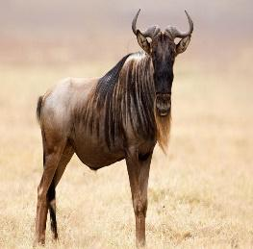
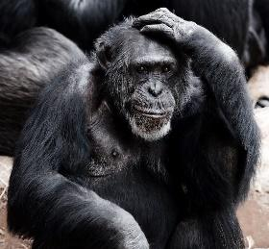
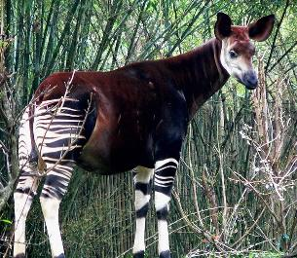
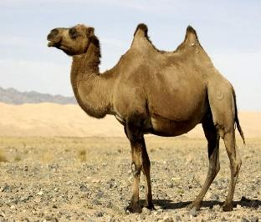
І
ІІ
ІІІ
IV

А) вологі екваторіальні ліси
Б) савани та рідколісся
В) пустелі та напівпустелі
Г) твердолисті ліси та чагарники
І
ІІ
ІІІ
IV
8. Увідповідніть рослину і природну зону де вона росте? (6 балів)
І) корковий дуб А) вологі екваторіальні ліси
ІІ) баобаб Б) савани та рідколісся
ІІІ) сейба В) пустелі та напівпустелі
IV) вельвічія дивовижна Г) твердолисті ліси та чагарники
Третя група результатів «Усвідомлює закономірності природи» (4 бали)
9. Дайте визначення поняттям:
1 кріки - ….

2. аборигени - ….

__________________________
10.Які екологічні явища спостерігаються в Африці? (4 бал) _______________________________________

11. Підписати географічні назви материка Африка, що на карті позначені літерами та цифрами:
